云服务器（ECS）宕机应急响应方案

1. 目标与原则
首要目标：快速恢复业务，保障数据安全，最大限度减少停机时间。
核心原则：
利用云优势：优先使用云平台的高可用、快照、弹性伸缩等特性。
自动化恢复：尽可能采用脚本或自动化流程，减少人为失误，加快速度。
数据安全：任何操作前，优先考虑数据备份与安全。
有效沟通：对内对外保持信息透明、准确。
恢复优先，排查在后：优先通过既定预案恢复服务，事后再进行深度根因分析。

2. 事前预防（核心基础）
“防患于未然”是云上运维的关键。以下准备工作能极大提升应急效率。
- 架构设计高可用：
- 多可用区部署：将关键实例部署在同一地域的不同可用区，实现故障隔离。
- 负载均衡：使用负载均衡器将流量分发到后端多台服务器，单台宕机不影响整体服务。
- 弹性伸缩组：配置伸缩组，在实例不健康时自动创建新实例替换。
- 数据备份策略：
- 定期快照：为系统盘和数据盘设置自动快照策略（如每日一次）。
- 跨区域复制：对非常重要的快照，启用跨区域复制，以防整个地域发生重大故障。
- 应用层备份：除了磁盘快照，定期对数据库、文件等进行应用层备份。
- 配置管理与自动化：
- 自定义镜像：将安装好应用、配置好的系统制作为自定义镜像，用于快速创建新实例。
- 启动脚本：利用云平台的“用户数据”功能，在实例启动时自动执行脚本，完成应用部署和配置。
- 监控与告警：
- 配置完备监控：监控CPU、内存、磁盘IO、网络流量、系统状态等。
- 设置关键告警：对实例状态（如Running/Stopped）、CPU持续100%、内存使用率>90%、系统盘使用率>85%等设置告警。
- 告警分级：区分“警告”和“严重”，并发送到不同渠道（如邮件/短信/钉钉）。

3. 事中应急响应流程

第一阶段：发现与评估 (0-5分钟)
- 告警触发：云监控告警触发，通知运维团队。
- 初步确认：
- 登录云控制台：查看目标实例的状态（如 已停止、运行中但无响应）。
- 基础检查：
- 云监控图表：查看CPU、内存、磁盘、网络流量是否有异常峰值或归零。
- 系统事件：检查云平台提供的系统事件，看是否有因底层硬件故障触发的计划内维护或意外停机事件。
- 远程连接测试：尝试通过SSH或远程桌面连接。如果连接不上，但控制台显示运行中，可能是系统内核崩溃或资源耗尽。

第二阶段：快速恢复 (5-30分钟)
根据初步评估，选择最快捷的恢复路径：
恢复策略 | 操作步骤 | 适用场景 | 优点 | 缺点
策略A：重启 | 1. 在控制台执行“重启”操作（软重启）。  2. 若失败，执行“强制重启”（硬重启）。 | 应用无响应、系统内核轻微故障、临时性资源耗尽。 | 速度最快，数据无风险。 | 可能无法解决根本问题，故障可能复现。
策略B：重置/更换系统盘 | 1. 前提：有最新的自定义镜像或系统盘自动快照。  2. 停止实例。  3. 选择“更换系统盘”，使用健康的镜像重建系统盘。  4. 启动实例。 | 系统文件损坏、误删关键文件、SSH无法登录、系统盘故障。 | 能解决大部分系统层问题，保留数据盘数据。 | 系统盘数据会丢失（需依赖镜像），恢复时间比重启长。
策略C：使用备份快照创建新实例 | 1. 前提：有最新的数据盘/系统盘快照。  2. 找到宕机实例的最新快照。  3. 使用该快照直接创建一台新的ECS实例。  4. 将弹性公网IP绑定到新实例。  5. 更新负载均衡后端服务器组。 | 最可靠、最推荐的通用方案。适用于系统盘和数据盘均需恢复的场景，或原实例无法修复。 | 干净利落，能彻底摆脱原实例的底层和系统问题，保留宕机前数据状态。 | 恢复时间最长，依赖快照的新旧程度。
策略D：弹性伸缩自动恢复 | 无需手动干预。弹性伸缩组检测到实例不健康后，会自动终止该实例并启动新实例替换。 | 最佳实践！适用于已经部署了高可用架构的场景。 | 全自动，服务中断时间最短，无需人工参与。 | 需要前期进行完善的架构设计和配置。
操作流程决策图：
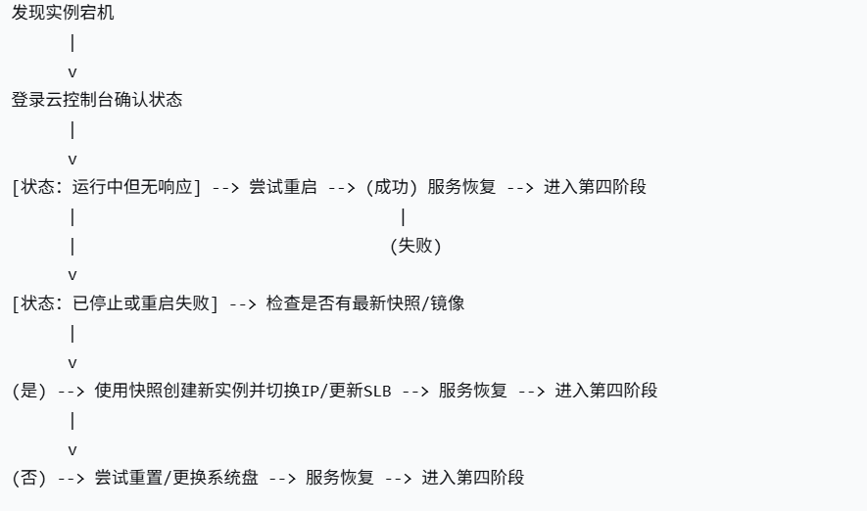

第三阶段：沟通与协作
- 内部沟通：在应急响应群中同步进展：“已确认XX服务器宕机，正在执行【恢复策略C：使用快照创建新实例】，预计10分钟后恢复。”
- 外部沟通：如果影响用户，通过官网、社交媒体、公告板等渠道发布简短通知，如：“我们正在处理一个技术故障，服务可能暂时不可用，预计XX:XX恢复。感谢您的耐心等待。”

4. 事后复盘与改进
服务恢复后，工作并未结束。
- 根因分析：
- 查看日志：系统日志、应用日志、云监控详细数据。
- 分析快照：如果保留了故障现场，可以创建镜像后挂载到其他实例进行分析。
- 常见云服务器宕机原因：
  - 应用层：内存泄漏、CPU跑满、磁盘写满。
  - 系统层：内核Panic、系统关键进程崩溃。
  - 云平台层：底层硬件故障（由平台主动迁移）、网络抖动。
  - 人为误操作：误关机、误删除。
- 撰写故障报告：
- 故障时间线（开始、发现、恢复、结束）。
- 根本原因和直接原因。
- 影响范围和持续时间。
- 应急响应过程评估（哪些做得好，哪些有待改进）。
- 改进措施和负责人。
- 执行改进措施：
- 优化架构：例如，将单实例服务改为负载均衡+多实例。
- 完善监控：增加对本次故障根因的监控项。
- 更新预案：根据本次经验优化应急响应方案。
- 实施自动化：将手动恢复过程脚本化，如自动使用快照创建实例。

